

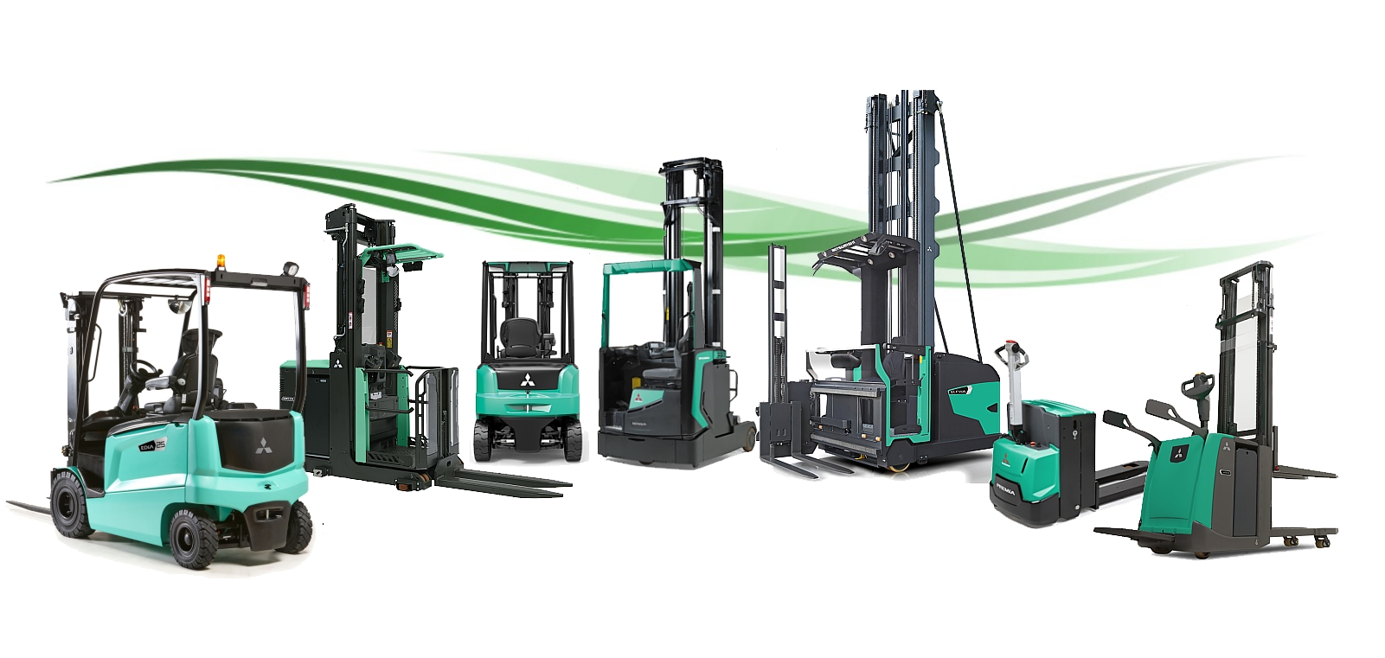


PROPOSTA DI COLLABORAZIONE



Spett.le
Xxx
Xxxx
Xxxx
Xxxx
Data xxx

Alla Cortese attenzione Sig. xxx

La ringraziamo per averci dato la possibilità di analizzare le vostre esigenze e di proporvi le nostre soluzioni logistiche. Ci permettiamo di portare alla Vostra attenzione alcune importanti informazioni in merito al marchio da noi rappresentato e ai nostri servizi.



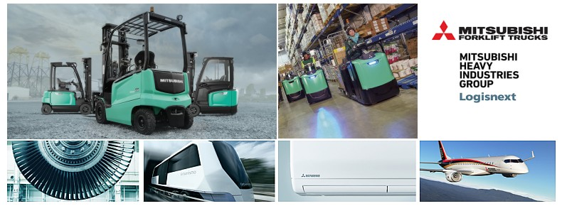

Mitsubishi carrelli elevatori ( Mitsubishi Logisnext ) è Leader mondiale di carrelli elevatori con stabilimenti in Europa, America e Asia. Molti clienti apprezzano il nostro marchio per l’affidabilità e la tecnologia innovativa. La Gamma Mitsubishi copre tutte le tipologie di carrelli elettrici, diesel, da magazzino e sistemi automatici AGV.
Oltre ad un carrello di alto livello qualitativo, la nostra società puo’ fornirVi tutti i servizi post-vendita e sicurezza legati al carrello elevatore.
- Corsi per carrellisti
- Servizi finanziari e locazioni operative
- Manutenzioni programmate
- Servizio ricambi
- Officine mobili attrezzate per interventi presso la vostra sede
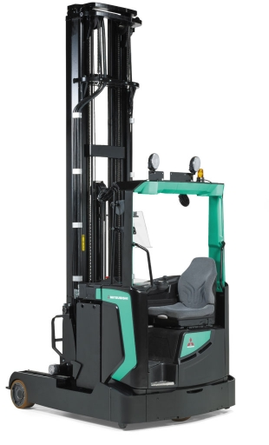



Un magazzino può essere efficiente soltanto quanto i suoi carrelli elevatori ed operatori. Ecco perché ogni carrello retrattile SENSiA EM Mitsubishi è stato particolarmente progettato per aiutare il vostro operatore a raggiungere nuovi superiori livelli di prestazioni e produttività.
La serie di carrelli retrattili SENSiA EM, con velocità di traslazione fino a 14km/ora di punta nella sua classe, può essere facilmente personalizzata in base alle vostre esigenze con una scelta di tre modalità di prestazione. Mentre i conduttori con più esperienza sfrutteranno al massimo la capacità di elevate prestazioni della modalità professionale (PRO), per il personale nuovo o inesperto del magazzino sarà più adatta la modalità ecologica (ECO) che è stata configurata per lavorare con naturalezza ed economia in qualsiasi ambiente.
Per esigenze più specifiche, le impostazioni del carrello possono essere personalizzate da un tecnico di servizio.
La serie SENSiA EM, generosa per comodità e spazio per l'operatore, alza la produttività grazie al futuristico sistema di comandi a sfioramento, il più sensibile e accurato al mondo.
Grazie alle curve di risposta progressive e modulate dei comandi a sfioramento, offre una 'percezione' ed accuratezza che permette al conduttore un completo controllo. E con il bracciolo ergonomico, questi modelli garantiscono che gli operatori restino focalizzati, sicuri e produttivi, anche durante i turni più lunghi.

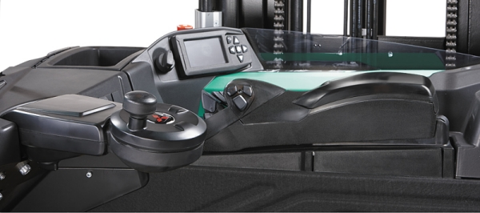

MODELLO | MITSUBISHI SENSIA EM RB14-25N2(S)(C)(H)(X)
 | Portata nominale Kg. | xxx | Baricentro 600 mm
 | Portata residua Kg. | xxx | Alla massima altezza xxxx
Tipo Montante:
 | Altezza di sollev. H3 | xxx mm |  |  | Ingombro chiuso H1 xxx mm
 | Alzata libera H2 | xxx mm |  |  | Ingombro massimo H4 xxx mm
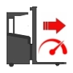 | Velocità trazione km/h | xxx | 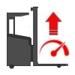 |  | Velocità sollev. m/s
 | Motore trazione kW | 7.5 |  |  | Motore soll. kW | xxx
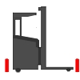 | Corridoio di lavoro AST | xxx mm |  |  | Larghezza B1 | xxx mm
 | Raggio di curvatura Wa | xxx mm |  |  |  | xxx mm
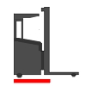 | Lunghezza chassis L2 | xxx mm |  |  | Lunghezza forche | xxx mm
 |  |  |  |  | Larghezza esterna | xxx mm
 | Tipo di gommatura | Vulkollan
 | Batteria V/Ah | 24/ xxx
 | Tipo batteria | Piombo acido |  | Tipo rabbocco Autorabbocco
 | Carica batterie Ah | 24/ xxx
 | Monofase | si
 | Carrello completo di
 | Garanzia 2 anni / 2000 h di lavoro
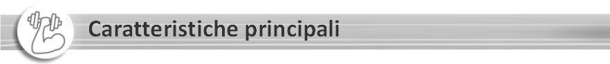
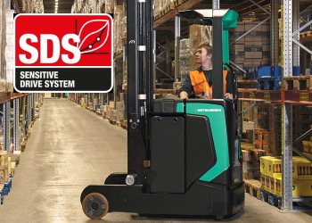 | 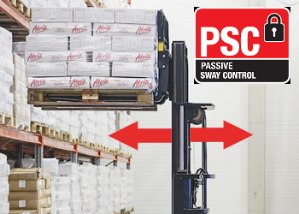 | 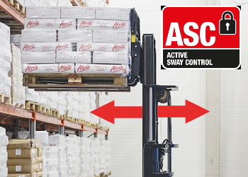
Il Sensitive Drive System – SDS, regola automaticamente le prestazioni per adattarle alle precise esigenze dell’applicazione e del carrellista. Si ottiene cosi un controllo, una produttività e delle prestazioni impareggiabili | Il Controllo Passivo dell’Oscillazione (Passive Sway Control – PSC) riduce notevolmente il rischio di oscillazione del montante tipico alle grandi altezze. | Il Controllo Attivo dell’Oscillazione (Active Sway Control – ASC), disponibile in opzione, offre un’ulteriore protezione, riducendo i ritardi causati dall’oscillazione del montante, ed assicura prestazioni accurate, stabili e progressive.
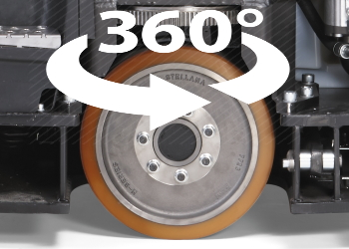 | 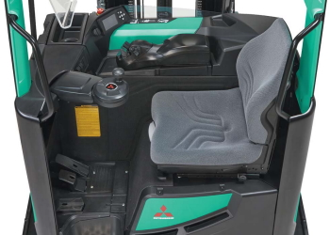 | 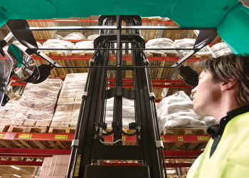
Sterzo elettrico illimitato a 360 gradi. Tempi ridotti del 30%, minimo sforzo di guida e minor usura. | Il comparto operatore leader nella sua classe per dimensioni e sicurezza, è 75 mm più largo dei modelli della concorrenza, ed è l’unico che protegge completamente la spalla sinistra del vostro conduttore. | Il VisionMast brevettato consiste in un montante compatto e leggero e molto robusto che offre visibilità e capacità leader nel settore: garantendo una chiara visuale sulla punta delle forche in qualsiasi momento.
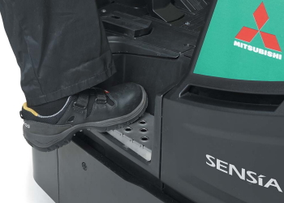 | 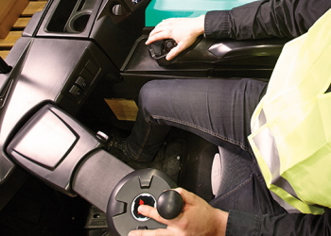 | 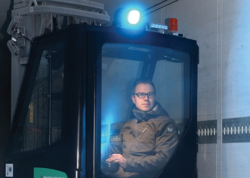
L’altezza del gradino 100mm più bassa del solito riduce lo sforzo sul ginocchio. Permette anche la facilità di accesso e di uscita dalla macchina, migliorando la produttività. | Il brevettato sistema di comandi a sfioramento con curve di risposta è studiato sui movimenti naturali ottimali, così da permettere un controllo preciso e senza sforzo. | I carrelli retrattili Sensia possono lavorare in celle frigo fino a temperature -35°. La cabina garantisce il massimo isolamento e visibilità consentendo all’operatore di lavorare ininterrottamente per un turno.

La gamma Sensia utilizza 5 differenti telai per inforcare diversi tipi di pallet e per lavorare in corridoi differenti.

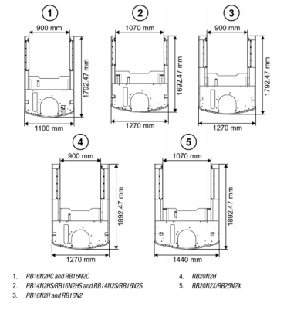



Prezzo del carrello
Accessori
Accessori
Garanzia | Originale Mitsubishi 2 anni / 2.000 h lavoro
Tempi di consegna
Trasporto
Validità offerta gg
Termini di pagamento
Note:

Distinti saluti

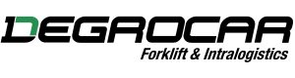
Nome e cognome
Cellulare
Mail
Azienda

